Statistikk/evaluering kommunikasjon: samiske nettgudstjenester april-august 2020
Da vi ikke kunne samle folk til gudstjenester pga. korona, satte vi i gang arbeid med å få spilt inn andakter og gudstjenester som kunne sendes på nett. På vår nettside fikk vil lagt ut noen samiske andakter og bønner i tekstformat og noen lydfiler. I perioden april til juni er disse andaktene lagt ut på Den norske kirkes nasjonale Facebook-side:
• April: Andakt på sørsamisk fra Røros kirke
• 1. pinsedag: Allsamisk pinsegudstjeneste fra Elverhøy kirke, Tromsø
• 2. pinsedag: Sørsamisk gudstjeneste fra Sijti Jarnge, Hattfjelldal
• 3. søndag i treenighetstiden: Nordsamisk småbarnssanggudstjeneste fra Elverhøy kirke, Tromsø
I denne evalueringen presenteres statistikk for innleggene med vekt på rekkevidde, seertall, engasjement og hvor mange og hvem som har sett opptakene så langt. Med engasjement menes enten å ha klikket, delt, reagert eller kommentert. Statistikken for de samiske sendingene blir sammenlignet med sendinger på norsk i samme periode. Med tanke på å vurdere hvor godt vi nådde ut, diskuteres resultatene i lys av hva vi gjorde for å spre informasjon om sendingene.

Innhold
Rekkevidde og seertall 2
Sørsamisk andakt i april: 2
Allsamisk pinsegudstjeneste 2
Sørsamisk gudstjeneste 2. pinsedag 3
Nordsamisk småbarnssangsgudstjeneste 4
Sammenligning samiske gudstjenester/andakter og lignende norske 4
• Sørsamisk andakt i april/Ord for natten 4
• Allsamisk gudstjeneste 1. pinsedag/Pinsedag 2020 – gudstjeneste fra Oslo domkirke 5
• Sørsamisk gudstjeneste 2. pinsedag/Sommerandakt fra Glemmen kirke 5
• Nordsamisk småbarnssangsgudstjeneste 3. søndag i treenighetstiden/Samlingsstund for de minste 6
Hvem ser og deler innleggene? 6
Sørsamisk andakt/Ord for natta 6
Sørsamisk 2. pinsedagsgudstjeneste/Sommerandakt Glemmen kirke 7
Nordsamisk småbarnssangsgudstjeneste/Samlingsstund for de minste 8
Samlet vurdering 10

Rekkevidde og seertall
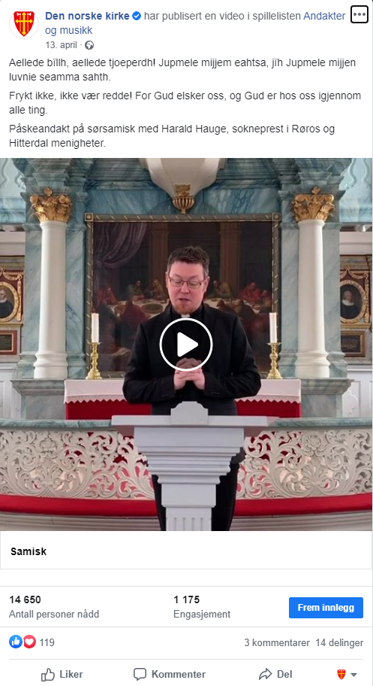

Sørsamisk andakt i april:

Vi har så langt nådd 14 700 personer med innlegget og engasjert 1 175. Opptaket er fortsatt tilgjengelig på Den norske kirkes Facebook-side.

6 200 unike seere
Gjennomsnittlig visningstid: 8 sek
sammenlagt 2 100 minutter vist

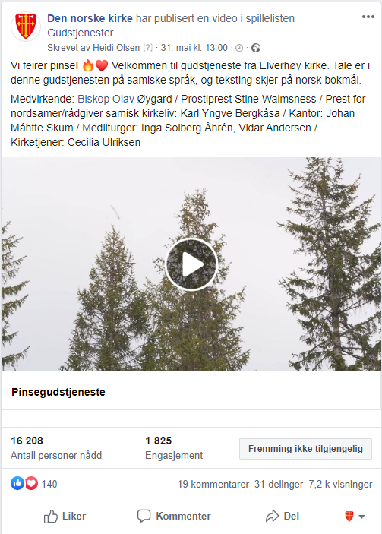

Allsamisk pinsegudstjeneste

Vi nådde 16 208 personer med innlegget og engasjerte 1 825

(Vi får dessverre ikke fram mer informasjon, antagelig er innlegget utgått og med en feiltakelse slettet.)

Sørsamisk gudstjeneste 2. pinsedag

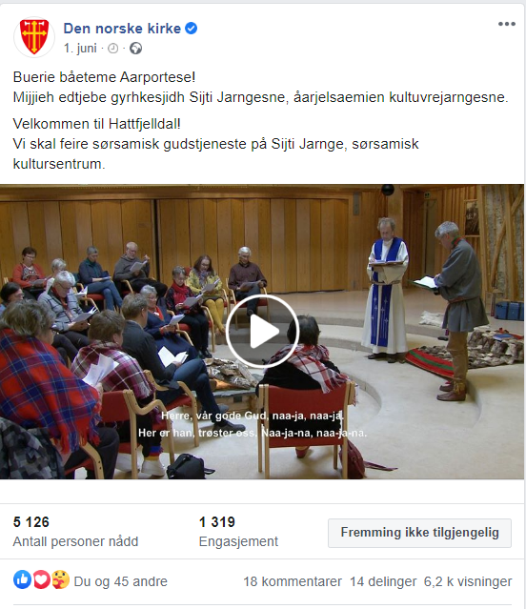
Med hovedinnlegget nådde vi 5 126 personer engasjerte 1 319.

3 154 unike seere
Gjennomsnittlig visningstid 12 sekunder
Sammenlagt 3 408 minutter vist

Innlegget ble repostet på siden, og med dette innlegget har vi (så langt)

nådd 10 348 personer, og engasjert 307

Dette innlegget ligger også fortsatt ute.

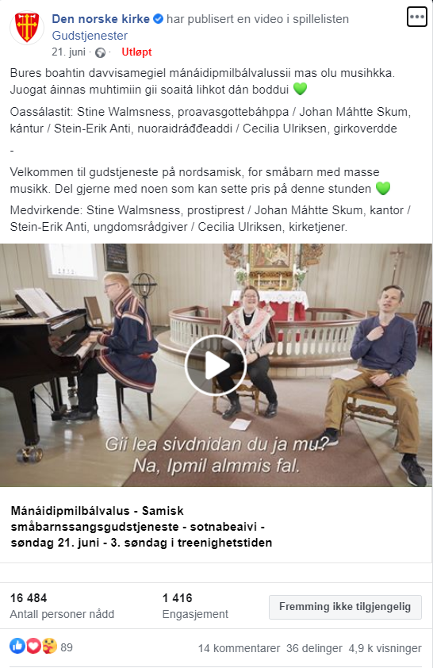
Nordsamisk småbarnssangsgudstjeneste

Vi nådde 16 484 personer med innlegget og engasjerte 1 416.

4 332 unike seere
Gjennomsnittlig visningstid: 7 sek
sammenlagt 2 633 minutter vist

Sammenligning samiske gudstjenester/andakter og lignende norske

• Sørsamisk andakt i april/Ord for natten

Disse to andaktene er like lange og ble vist i midten av april. Datoen videoen ble lagt til, er ikke den samme som når den ble publisert, men det er i samme periode. Den norske andakten har tre ganger så mange visningsminutter sammenlagt enn den samiske, og har fått mer enn dobbelt som mye engasjement. Det er også forholdsmessig flere som har sett et helt minutt av den norske, enn bare noen sekunder.

Noe av grunnen til at flere velger å se lengre på den norske kveldsandakten enn sørsamisk andakt, antar vi er at Ord for natten er en serie av korte andakter som allerede da hadde vært sendt til samme tidspunkt over flere uker.

• Allsamisk gudstjeneste 1. pinsedag/Pinsedag 2020 – gudstjeneste fra Oslo domkirke

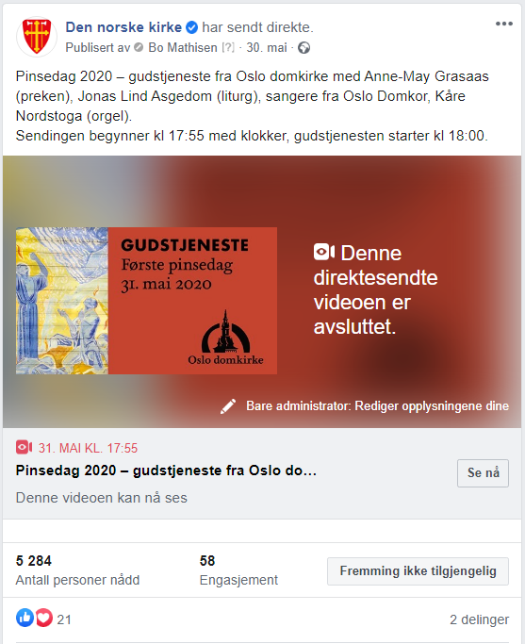

Innlegget om den samiske pinsedagsgudstjenesten nådde mer enn dobbelt så mange som den norske pinsedagsgudstjenesten, og ca. 30 ganger mer engasjement. Dette har kanskje sammenheng med at pinsa er en viktig høytid i samiske samfunn.

• Sørsamisk gudstjeneste 2. pinsedag/Sommerandakt fra Glemmen kirke

Den sørsamiske gudstjenesten på andre pinsedag og sommerandakten fra Glemmen kirke varte ca like lenge, og ble lagt ut med én dags mellomrom. De er lagt opp litt forskjellig, da den ene er en gudstjeneste, og den andre er en andakt med mye musikk og med få liturgiledd. Sommerandaktene avløste Musikkandaktene fra Oslo Domkirke som har vært sendt til samme tidspunkt i mange uker. Dermed kan vi anta at mange visste om denne andakten allerede.

Det er litt i overkant av dobbelt så mange minutter som er sett av den norske sommerandakten enn den sørsamiske gudstjenesten. På den andre siden har mange av de som har sett sommerandakten kun sett tre sekunder av den.

• Nordsamisk småbarnssangsgudstjeneste 3. søndag i treenighetstiden/Samlingsstund for de minste
Hvis vi ser på engasjement, er det ikke så stor forskjell på norsk samlingsstund for de minste og småbarnssangsgudstjenesten på nordsamisk: 198/210. Antall 1-minuttsvisninger er også ganske likt, bare 30% flere visninger av den norske. Det er prosentvis flere som bare har sett tre sekunder av den norske, enn den samiske. Det betyr at selv om det til sammen er sett flere minutter av den norske, er en stor andel av denne forskjellen altså folk som kun har sett noen få sekunder.
Samlingsstund for de minste på norsk har hatt mange sendinger, med ulikt tema, noe som kan virke inn på antall visninger av akkurat denne episoden. På nordsamisk er det kun denne ene gudstjenesten med småbarnssang som er lagt ut. Et annet moment å ha med i vurderingen er at det fortsatt er mulig å se samlingsstunden på norsk, mens det samiske innlegget gikk ut 29. juni.

Hvem ser og deler innleggene?
Også her har det vært varierende hva slags statistikk som har vært mulig å oppdrive. Dette gjør det vanskelig å sammenligne, men vi har i hvertfall noe å gå på.

Sørsamisk andakt/Ord for natta
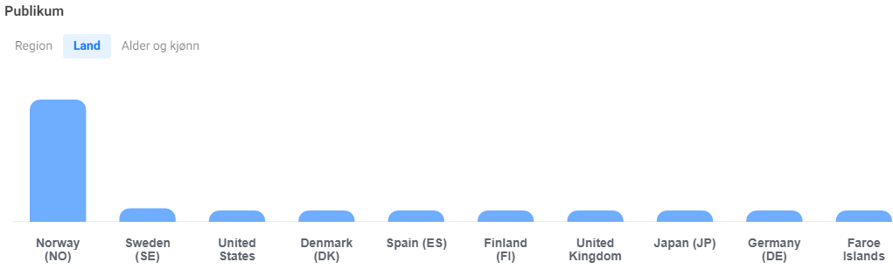
(Disse diagrammene viser topp 10, dvs de som hadde færre visninger enn nr. 10 kommer ikke fram.)
Til sammenligning hadde den norske andakten færre svenske seere og ingen finske og japanske. Den hadde derimot flere danske, tyske, amerikanske og britiske seere, samt islandske og tyrkiske.
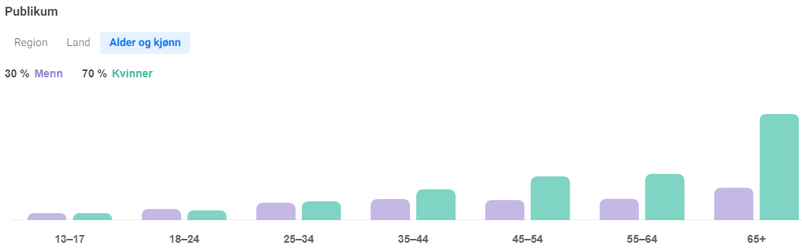
Fordelingen mellom kvinner og menn er litt jevnere for den samiske andakten enn den norske, der 79% av seerne var kvinner. Det er også flere yngre seere, selv om også den samiske andakten har flest eldre. I aldersgruppen 13-17 år nådde vi 30 personer, mens det var 16 seere i denne aldersgruppa på Ord for natta. For gruppen 18-24 år var antall seere 172 på den samiske/96 på den norske. I alderen 25-34 var det 480/270 seere.
Sørsamisk andakt Ord for natten
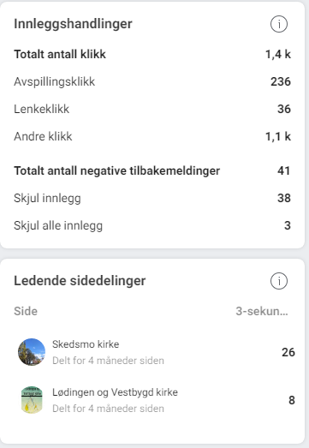
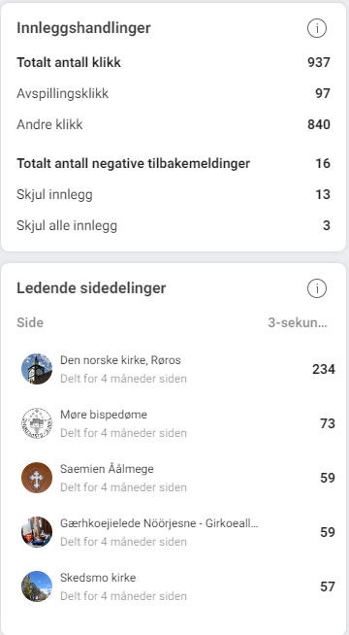
Det er også flere kirker og bispedømmer som har delt innlegget med den samiske andakten sammenlignet med denne dagens Ord for natta.

Sørsamisk 2. pinsedagsgudstjeneste/Sommerandakt Glemmen kirke
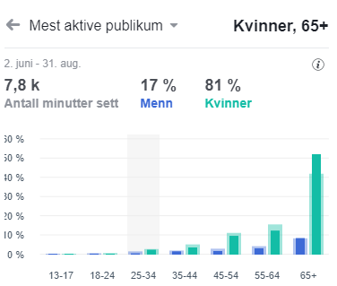
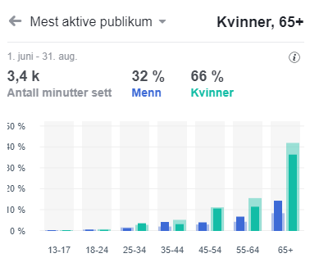

Også på den sørsamiske andre pinsedagsgudstjenesten er det jevnere kjønnsfordeling enn den norske andakten. Jevnest er det i alderen 35-44. Etter 45-årsalderen er det mange flere kvinnelige enn mannlige seere. Dette er særlig merkbart i den eldste gruppen. Noe som kan ha innvirkning på dette er at kvinner gjennomsnittlig lever lenger enn menn. Dette kan likevel ikke forklare alt, særlig ikke i alderen 45-64.
Sørsamisk 2.pinsedagsgudstjeneste Sommerandakt fra Glemmen kirke
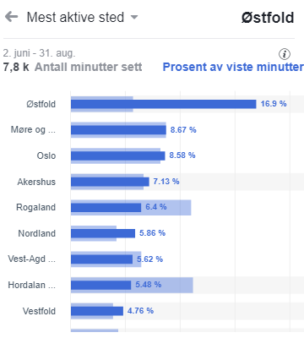
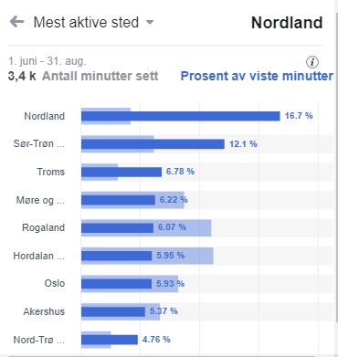

Fordelingen på hvilke områder seerne er/bor i, viser at vi nådde flest i Nordland, Sær-Trøndelag og Troms med denne gudstjenesten, noe som ikke er overraskende. Det ser derimot ut til at vi har nådd forholdsmessig få i Nord-Trøndelag, i underkant av 5% av alle seere. Den norske sendingen har nådd såpass få i Troms og Trøndelag at det ikke vises i denne statistikken, mens det er nesten 6% seere i Nordland.

Nordsamisk småbarnssangsgudstjeneste/Samlingsstund for de minste

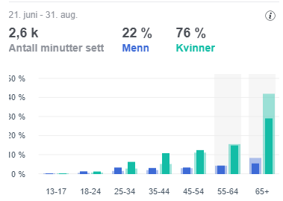
Nordsamisk småbarnssang

På denne sendingen er det litt mer ujevnt fordelt mellom kjønn enn på de andre samiske sendingene. Likevel er det større skjevfordeling på samlingsstunden for barn på norsk, der 80% var kvinnelige seere. Samtidig vet vi ikke noe om fordelingen på de barna som har sett på, vi vet bare hvem sin profil det er sett via.

Nordsamisk småbarnssang
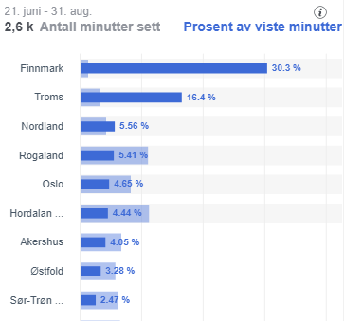

Norsk samlingsstund for de minste
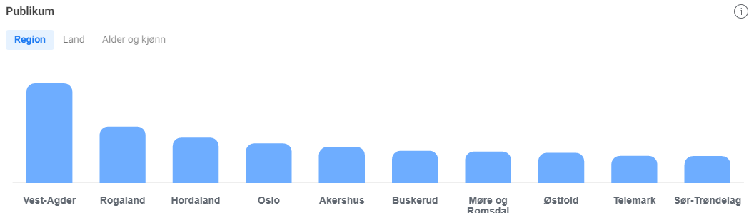

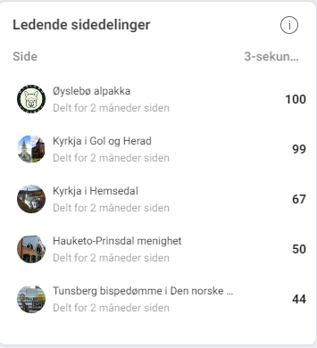
Nordsamisk småbarnssangsgudstjeneste Samlingsstund for de minste (norsk)

Den samiske småbarnssangsgudstjenesten har blitt delt 37 ganger, men ikke av noen andre sider. Den norske samlingsstunden for barn var delt av flere lokale menigheter, samt bispedømmet til den menigheten der sendingen ble laget.

Samlet vurdering
Det er forholdsvis jevne tall på hvor mange vi engasjerer med disse innleggene, mellom 1 175 på den sørsamiske andakten og 1 825 på den allsamiske 1. pinsedagsgudstjenesten. Dette er som nevnt antall klikk, kommentarer, delinger og reaksjoner (likes, hjerter osv.).
Unike seere varierer fra 3 154 på den sørsamiske 2. pinsedagsgudstjenesten til 6 200 på sørsamisk andakt i april. Her kan det være flere forhold som virker inn. Ett moment er at den sørsamiske andakten i april var den første Facebook-andakten på samisk. Den hadde dessuten norsk tekst, slik at også de som kan lite eller ikke noe sørsamisk, kunne følge med. Lengden på andakten kan være et annet moment.
Tallene viser at vi har nådd mange tusen mennesker. Vi vet ikke hvor mange som har sett hele gudstjeneste/andakten, men det er kanskje av mindre viktighet. Folk reagerer, kommenterer og deler disse opptakene. På vår Facebook-side Gærhkoejielede Nöörjesne - Girkoeallin Norggas - Girkkoiellem Vuonan delte innlegget om 2. pinsegudstjenesten dagen før direktesendingen. De andre delte vi ikke på denne siden, antagelig ble det glemt av. Noen i sekretariatet delte disse sendingene på sine private Facebook-profiler.
Dessverre har det vært litt variabelt hva slags tall som har vært mulig å få fram på de ulike innleggene. Noe har sammenheng med at innlegget er «gått ut», som vil si at det ikke lenger vises på siden. Da får man ingen nye visninger etter den datoen innlegget gikk ut. Vanligvis kan man likevel se statistikken, så det har skjedd noe uforutsett med 1. pinsedagsgudstjenesteinnlegget. Å la innleggene være tilgjengelig over lengre tid, er noe vi i samarbeid med Kirkerådets kommunikasjonsavdeling kan være mer oppmerksom på når vi oppretter nye innlegg. Et siste moment som virker inn på hvilken statistikk som er tilgjengelig, har sammenheng med at Facebook er i en omleggingsprosess. Derfor vises litt forskjellig data på innlegg fra forskjellig tid.
Noe vi uansett kan ta med oss videre er hvor viktig det er at det finnes andakter og gudstjenester på de ulike samiske språkene. Det ser ut til å engasjere ulike deler av landet alt etter hvilket samisk språk som snakkes og synges på. Gudstjenesten med alle de tre offisielle samiske språkene i Norge engasjerte flest. Antall seerminutter har vi derimot ikke tall for.
I det videre arbeidet skal vi
- fortsette med å engasjere folk til å lage både allsamiske andakter og henholdsvis nordsamiske og sørsamiske andakter. Vi håper også etterhvert å få noen som kan lage også lulesamisk andakt eller gudstjeneste.
- lage rutiner for hva vi deler på vår side, Gærhkoejielede Nöörjesne - Girkoeallin Norggas - Girkkoiellem Vuonan
- oppmuntre flere til å dele innleggene. For eksempel kan gjerne de fem nordligste bispedømmene dele innlegg med samiske nettgudstjenester og -andakter.
- vurdere behovet for norsk teksting, slik at norskdominante samer kan lytte til samisk og samtidig forstå innholdet.
- finne måter å engasjere flere unge mennesker på.
- vurdere hvordan vi kan nå flere menn.

